ESCOLA ________________________________________DATA:_____/_____/_____
PROF:______________________________________________TURMA:___________NOME:_______________________________________________________________
Produção de texto
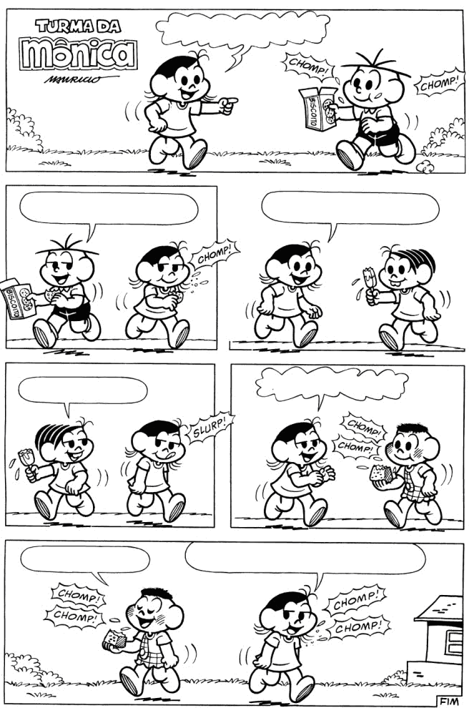
1.Produza uma história em quadrinhos preenchendo os balões abaixo. Será avaliado: parágrafo, título, coerência e pontuação. Bom trabalho!

2.Pinte as personagens e o cenário.
3.Após elaborar a história responda:
a.Qual é o título da sua história?
____________________________________________________________________
b.Quem é a personagem principal da sua história?
____________________________________________________________________
c.Qual é o assunto da sua história?
____________________________________________________________________
d.Na sua história tem onomatopeia? Qual é o som que ela representa?
____________________________________________________________________
Gramática
4.Circule os dígrafos destas palavras:

a) fogueira
b) crescer
c) arroz
d) aranha
e) galho
f) pássaro
g) alho
h) guerra
i ) carroça
j) queijo
k) tosse
l) chuteira

5. Pontue corretamente as frases com vírgula ou ponto final:
a) Coloquei na mala para viajar: camisetas calças meias e sapatos
b) Comprei feijão arroz cenoura e pepino na feira
c) Bataguassu 24 de fevereiro de 2017
d) Já chegaram à concentração os jogadores Ronaldinho Gaúcho Neymar e Júlio César

6.Complete com R ou RR:
